ЛГСД-02 |  | Стол детский "Солнышко"
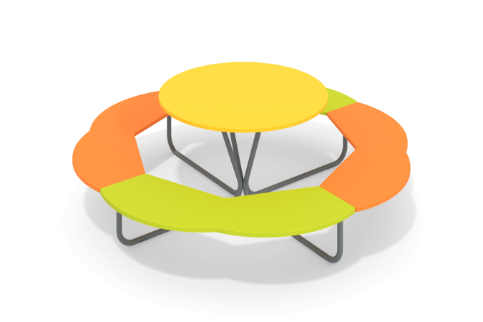

Размеры, мм: | 1770x1770x550 | Вес, кг: | 60
Характеристики материалов
Материалы: влагостойкая березовая фанера, металл, акриловая краска, порошковая краска.
Столик установлен на 4-х закладных элементах, выполненных из стальной профильной трубы 40х20 мм с толщиной стенки 2мм и стальной полосы 40х3 мм
Каркас столика выполнен из стальной профильной трубы 40х20 мм с толщиной стенки 2 мм и стальной трубы Ду25. Столешница опирается на элементы из стальной профильной трубы 20х20 мм с толщиной стенки 1,5 мм.
Сиденья и столешница выполнены из высокопрочной влагостойкой березовой фанеры толщиной 15 мм. Фанера присоединяется к металлическому каркасу при помощи крепежных изделий.
Все имеющиеся металлические детали окрашены порошковой полиэфирной краской.
Все резьбовые соединения закрыты пластиковыми декоративными заглушками.
Комплектация:
Каркас - 1 шт.
Сиденье - 4 шт.
Столешница - 1 шт.
Закладные элементы - 4 шт.
Комплект крепежа и заглушек - 1 шт.
или с помощью анкерных болтов.

